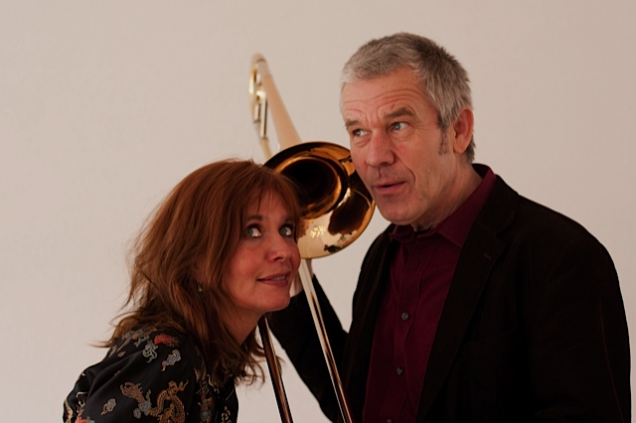
Stichting Kunstprojecten Tilburg presenteert het Thuiskamers concert met Sandra Coelers en Hans Sparla in het cursusatelier Ceciel van der Weide, vrijdag 12 September, Generaal Smutslaan 13 (ingang Trouwlaan). Zie website: www.cecielvanderweide.nl

Datum concert: 12 September 2014.
Inloop concert: 20.00 uur met koffie of thee.
Optreden van: 20.30 uur tot 21.30 uur.
Entree: 10 euro inclusief koffie of thee.
Reserveren concert via: info@kunstdichterbij.nl

Sandra Coelers: zang en gitaar
Hans Sparla: trombone en accordeon
Sandra verwierf bekendheid als zangeres/gitarist van Latijns Amerikaanse liederen en eigen Spaanstalig repertoire. Met de gezelschappen La Flor Azul, Flor de Amor en trio Nuevo trad zij op in vele theaters, concertzalen en podia in Nederland, België, Duitsland, Spanje, Griekenland en Cuba.
Al jaren werkt ze samen met accordeonist/trombonist Hans Sparla in verschillende gezelschappen. Ook met het beeldend en poëtisch Nederlandstalig repertoire dat ze afgelopen jaren schreef, werkt ze graag samen met deze bekende Jazz muzikant. Dit duo put zowel uit het Latijns Amerikaans als uit het Nederlandstalige repertoire dat zo nu en dan een extra avontuurlijk karakter krijgt door warm klinkende improvisaties.
Kijk op de site van Sandra: www.sandracoelers.nl
Reserveer tijdig voor dit mooie concert !!

Met vriendelijke groet,
Henk Verhoeven
Stichting Kunstprojecten Tilburg
www.stichtingkunstprojectentilburg.nl

